Статья в рубрику «Герои среди нас»
Октябрьский муниципальный округ
(к 85-летнему юбилею Т.А. Пятаковой)

- Пяткова Татьяна Александровна, МОБУ Фадеевская ООШ, Октябрьский муниципальный округ.
- Человек часто ценой своей жизни доказывает, что всегда есть место подвигу. Иногда кажется, что настоящие герои остались лишь на страницах книг о Великой Отечественной войне. Но в любые времена остаются те, кто готовы пожертвовать самым дорогим во имя близких, во имя Родины.
Пяткова Татьяна Александровна – Герой нашего времени. Она родилась в селе Яконовка Уссурийского района 9 февраля 1938 года. Ещё в школьные годы проявила интерес к профессии учителя и прошла все ступени профессионального становления: от учителя начальных классов до директора школы.
Общий педагогический стаж почти 52 года, из них 40 года на руководящих должностях: с1957 по 1960 год - учитель начальных классов, с1960 по1963 год - заведующая начальной школы, с 1963 по 1970 год – завуч 8-летней Фадеевской школы, учитель начальных классов, русского языка, литературы, истории, с 1965 по 1970 - студентка Уссурийского педагогического института, с 1970 по 1997 год – директор Фадеевской основной общеобразовательной школы имени Кузьмы Сафроновича Скажутина, с1999 г - учитель истории и руководитель поискового отряда «Искорка» по 2009 год.
На протяжении всей жизни Татьяна Александровна учила детей, коллег, училась сама, занимаясь самообразованием, посещала курсы при краевом ИУУ в г. Владивостоке, в г. Хабаровск; школа была площадкой по обмену опытом на уровне района, края.
Уникальный школьный музей «Наши истоки» был создан благодаря её энтузиазму. Музей живёт, развивается и в настоящее время, выполняя свое основное предназначение – патриотическое воспитание школьников на основе разработанной Татьяной Александровной Пятковой программы «Музейная педагогика». В 1972 году она создала отряд «Поиск», который продолжает свою деятельность до сих пор. Собранный поисковиками материал позволили 20 февраля 2000 года открыть школьный историко-краеведческий музей «Наши истоки» - один из лучших музеев в районе и в крае среди муниципальных районов.
Педагог высшей категории, выйдя на пенсию, Татьяна Александровна не ушла на заслуженный отдых, а посвятила себя дополнительному образованию школьников. При её содействии были найдены спонсоры для ветеранской организации села, школы - ЗАО Дальневосточный филиал НЛМК, генеральным директором которого был Павел Владимирович Пацвальд, его заместителем - Мухин Сергей Александрович (бывший ученик Татьяны Александровны). При их поддержке был восстановлен порушенный в 90-е годы вандалами обелиск на воинском захоронении с. Фадеевка (6 мая 2003г.). Татьяна Александровна смогла создать дружную команду, и спонсоры стали настоящими друзьями: они ежегодно обновляли обелиск, внося средства на ремонт и благоустройство школы.
Организовав переписку с родственниками погибших в Великую Отечественную войну 1941-1945 годов воинов, Татьяна Александровна рассказывала им об участии ребят по уходу за памятником на братском захоронении, приглашала родственников посетить обелиск, организовывала и проводила встречи с ними.
Под руководством Пятковой Татьяны Александровны поисковиками было собрано много архивных документов, которые были востребованы учащимися школы при подготовке конкурсных проектов районного, краевого и всероссийского уровней, создана экспозиция в школьном музее «Наши истоки» «Эхо войны… Далёкое и близкое», начата работа по созданию «Книги памяти» об односельчанах, воевавших в годы Великой Отечественной войны. Исследовательская работа членов отряда «Искорка» собрали фотографии с описанием истории военных заслуг односельчан, которые впоследствии были использованы при проведении акций «Бессмертный полк».
Незабываемыми стали организованные Татьяной Александровной переписка и встречи с родственниками Попова Георгия Евдокимовича, Героя Советского Союза. Жена и два сына Героя участвовали в открытии памятника в 1975 году. По приглашению Татьяны Александровны в с. Фадеевка дважды приезжали дочери Валькова Константина Матвеевича почтить отца, захороненного в братской могиле, над которой установлен памятник воинам, погибшим в войне с Японией. Слова благодарности за воспитание детей на примере подвигов воинов, отдавших жизнь за Родину, выразил руководителю поискового отряда Т.А. Пятковой племянник Геннадия Моисеевича Аркадьева.
Татьяна Александровна была бессменным председателем ветеранской организации села Фадеевка с1987 по 2016 год. Она неустанно проявляла заботу о ветеранах войны и труда, организовывала вместе с учащимися школы посещение ветеранов с концертами и подарками на дому, оказание посильной помощи, публикацию статей об односельчанах в районной газете «Заря». За многолетний и плодотворный труд на благо общества, в канун 25-летнего юбилея Приморской организации ветеранов, Татьяна Александровна награждена юбилейной медалью «25 лет ветеранской Приморской организации» (1987-2012 г.г.). организовывала поездки и встречи с потомками казаков-первопоселенцев, разыскала сведения об одном из первых учителей и руководителей начальной школы - прапорщике Кузьме Сафроновиче Скажутине, организовала изучение истории семьи Скажутиных. Один из братьев Кузьмы Сафроновича был дипломатом в Японии, а сестра - учительницей начальных классов. Когда в 1914 году началась Первая мировая война, Скажутин Кузьма Сафронович ушёл защищать Родину и погиб. Была проделана большая работа по присвоению Фадеевской школе имени Героя - Скажутина Кузьмы Сафроновича! Это единственная именная школа в районе.
Свои первые уроки в начальной школе Татьяна Александровна проводила ещё в старом здании школы, которую построили казаки-первопоселенцы. Ею была налажена связь с атаманом Уссурийского казачьего округа, прямым наследником Скажутиных - Клявзер Владимиром Ивановичем. Так был положено начало новому проекту: «Люди нашего села». Был создан стенд «Трудовые династии в портретах». Одной из первых на нём была представлена семья Скажутиных.
Под руководством Татьяны Александровны в канун 120-летнего юбилея села (1999 г.) в центре села Фадеевка установили памятник «Первопоселенцам – казакам, основателям с. Фадеевка, от благодарных потомков». Совет ветеранов и учащиеся школы с. Фадеевка во главе с Татьяной Александровной многие годы ухаживают за этим памятником, вокруг него посажены цветущие кустарники, цветы. В день празднования 135-летия с. Фадеевка (2015 г.) атаман Уссурийского казачьего округа В.И. Клявзер вручил Татьяне Александровне от имени союза казаков России нагрудный знак и удостоверение «За заслуги перед казачеством».
На протяжении всей работы в школе Татьяна Александровна была активисткой села. Возглавляя комсомольскую организацию колхоза им. Кирова, принимала активное участие в работе по определению названий улиц села Фадеевка, затем со своим поисковым отрядом разработала альбом «Улицы нашего села», в котором была представлена история создания каждой улицы села. Классные руководители и учащиеся школы обращаются к нему при проведении классных часов и школьных мероприятий.
Татьяна Александровна всегда создавала условия для исследовательской и творческой деятельности ребят. Из года в год поисковики пополняли школьный музей альбомами, экспонатами, артефактами, фотографиями, создавали новые экспозиции, стенды, подготавливали экскурсоводов из числа школьников, проводили экскурсии, выступали на торжественных школьных линейках, районных сборах активистов. Музейный совет разрабатывал проекты по развитию школьного музея. В настоящее время Татьяна Александровна продолжает посещать школу, беседовать с ребятами, проводить экскурсии, музейные уроки. Она является «живой энциклопедией» села Фадеевка, выступает на митингах, участвует в ежегодной Рокаде, посвящённой Дню Победы на Дальнем Востоке.
Бесценный самоотверженный труд, полная самоотдача, верность учительскому долгу не остались не замеченными. Среди многочисленных наград значимыми являются ученики, которые после окончания Фадеевской школы выбрали профессию учителя. В школьном музее оформлен стенд «Учительские династии». Каждый ученик был частичкой души, любви и терпения Татьяны Александровны. Многие ученики стали хорошими специалистами, добрыми и надежными людьми, настоящими патриотами своей Родины. Они трудятся во всех уголках России. Многие из них остались верны своей малой Родине, селу, родной школе. Татьяна Александровна продолжает своё общение с ребятами из отряда «Искорка». Воспитанные на музейных уроках, многие из них выбрали военную профессию.
Пяткова Татьяна Александровна - ветеран педагогического труда, отличник народного образования, почётный гражданин Октябрьского района. За её плечами большой трудовой путь. Лучшие годы были отданы школе. Она навсегда осталась преданной делу образования и воспитания детей. Под её руководством была создана атмосфера взаимопонимания и уважения между учителями, учениками и родителями. Она настоящий человек высокой нравственности. Лучшие качества Татьяны Александровны - бескорыстие, честность и доброта, служение людям, любовь к Родине. Жить во имя людей – девиз всей её жизни!
- Ссылка на фото и/или видео с героем:
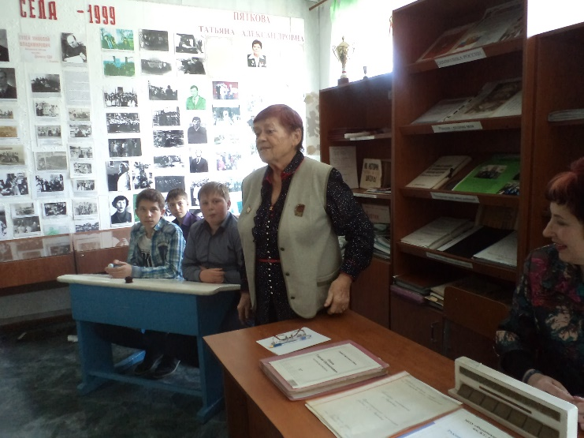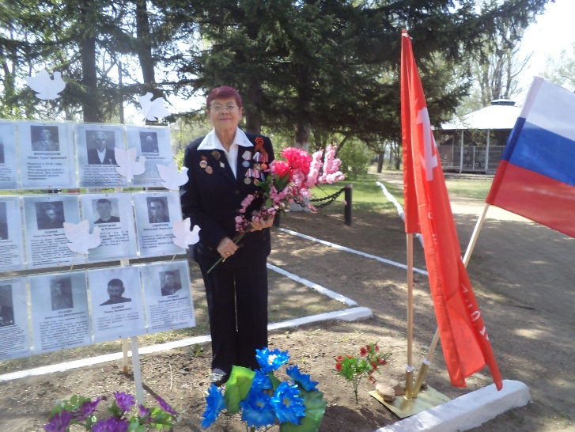
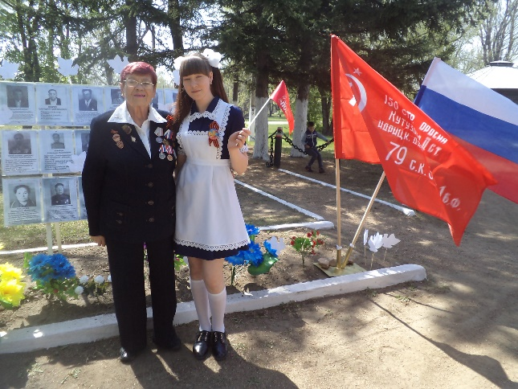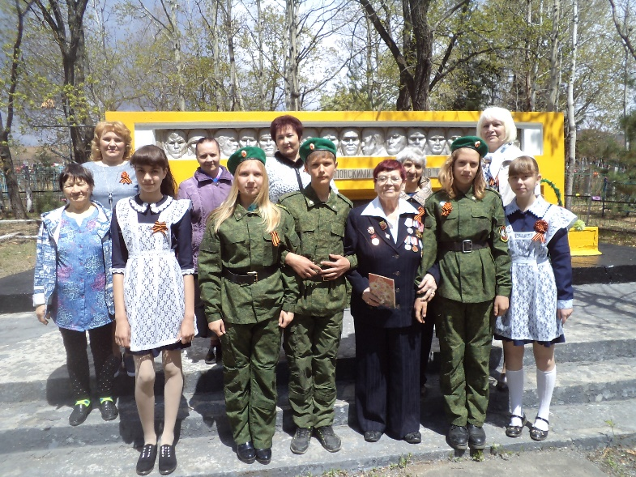
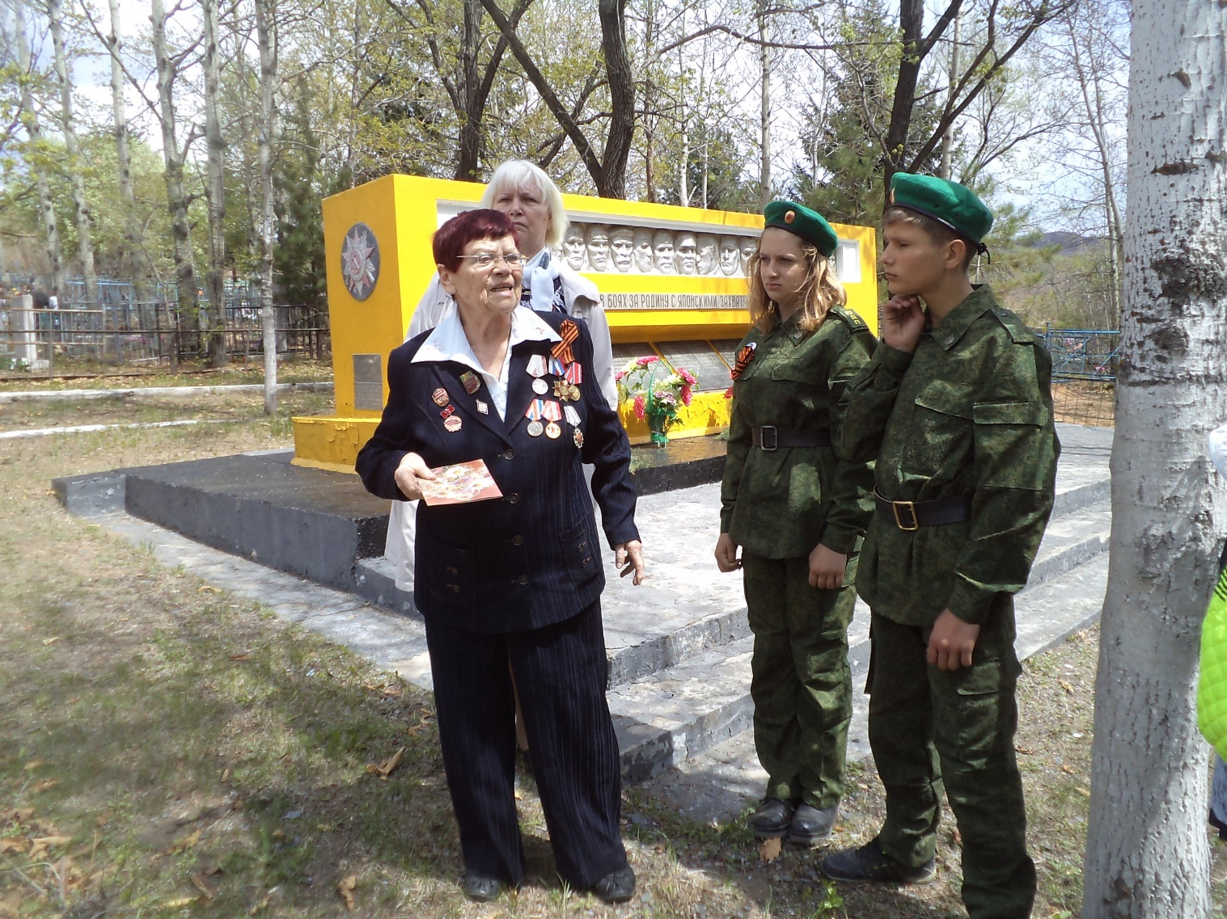

- Контактные данные ответственного лица: Троегубова Наталья Михайловна, учитель музыки, руководитель школьного музея «Наши истоки», +7-902-484-31-26, troegubova50nm@mail.ru

